Лабораторная работа 6

Турчанов Денис

Прикладная математика и информатика 4 группа / 2 курс

13 вариант (10.1.3.0/26 )

1. Построим сеть

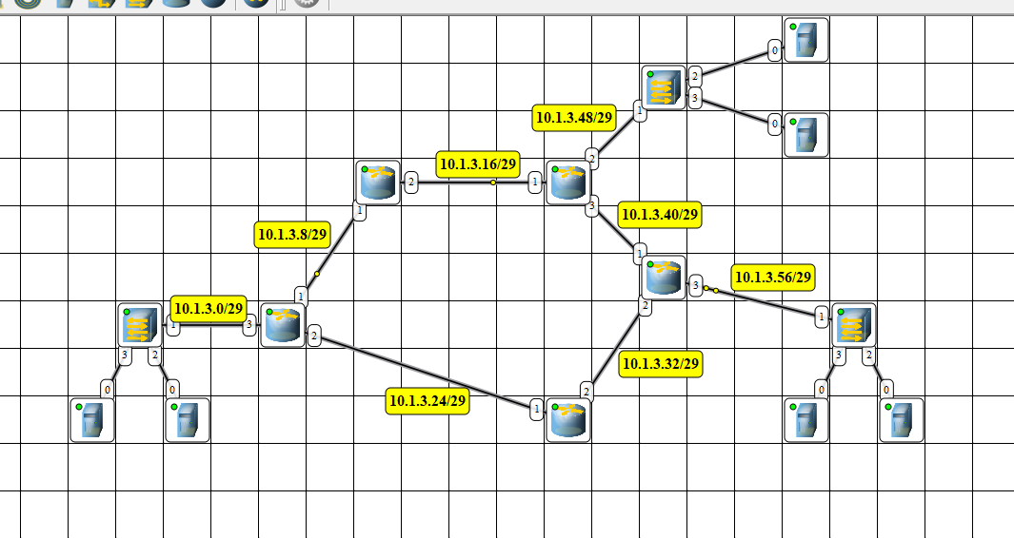

1. Таблицы
   1. Router1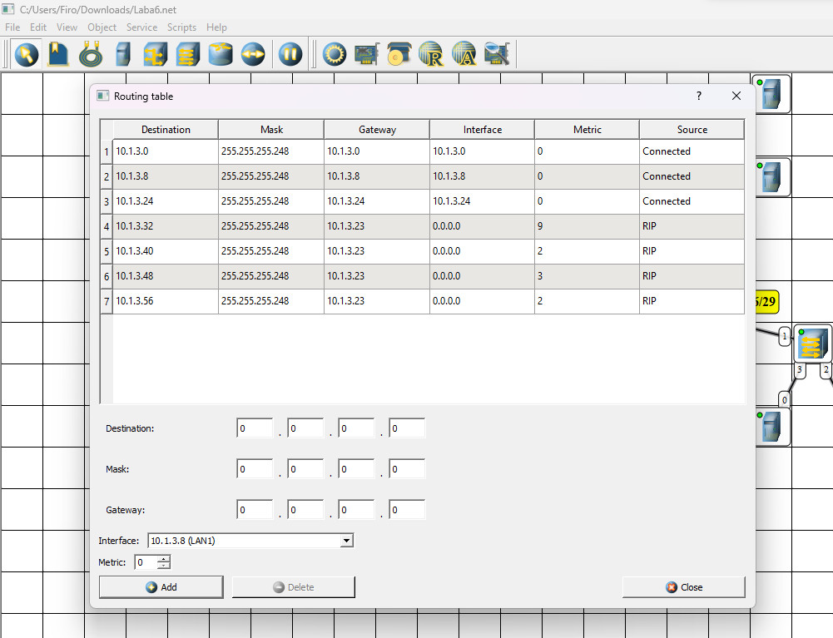
   2. Router2  
      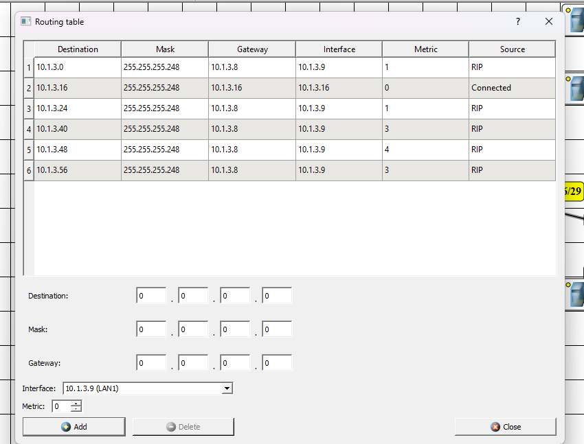
   3. Roueter3  
      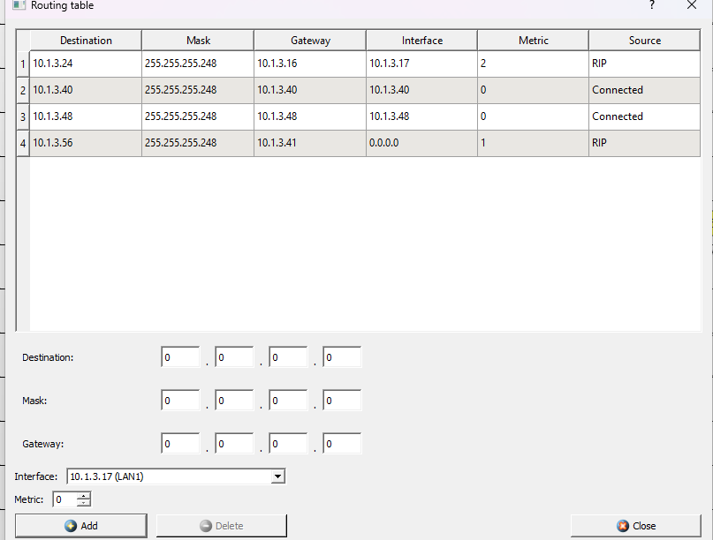
   4. Router4  
      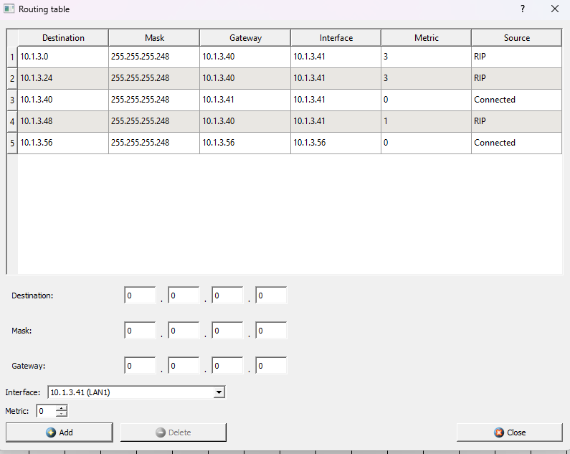
   5. Router5 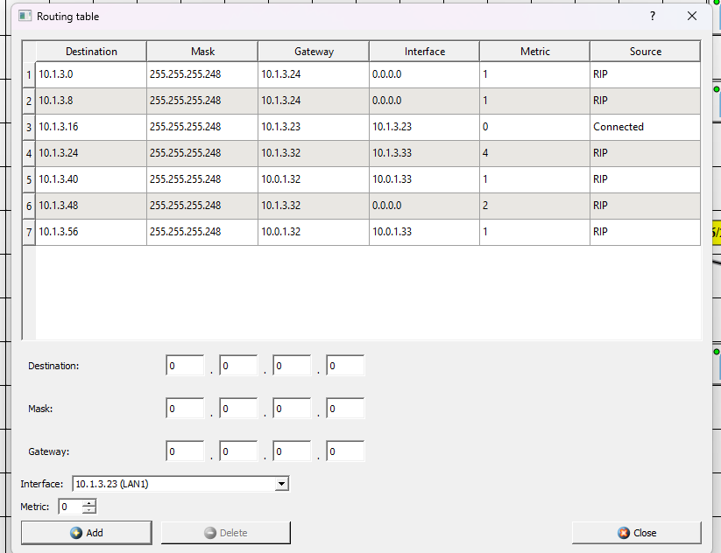
2. Настройка dcim, для примера R3  
   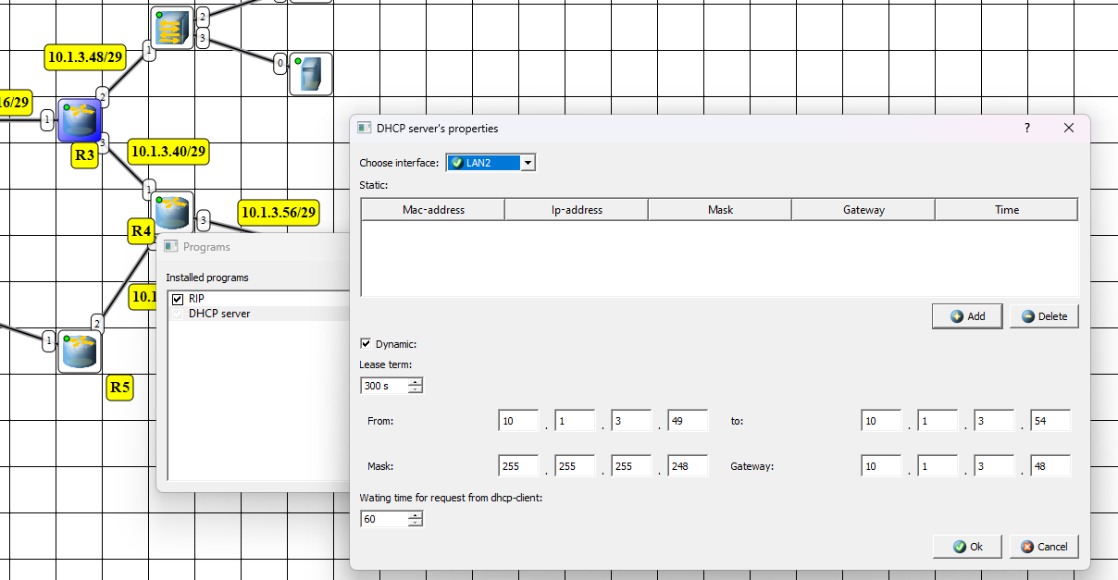  
     
     
   + client   
   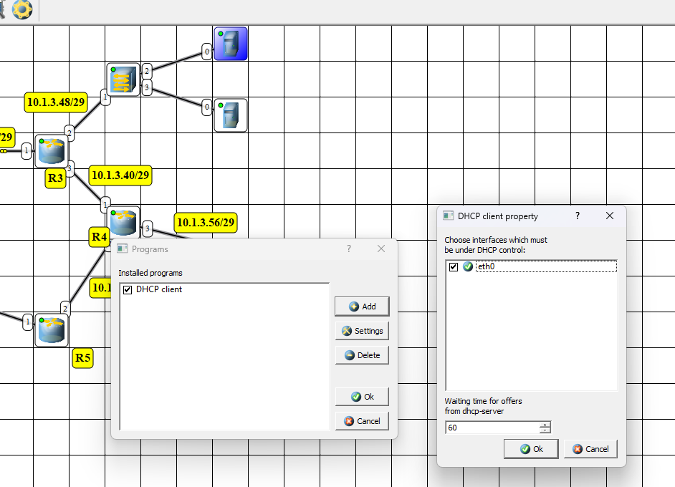
3. Передача TCP, 5 KB

